отчёта по лабораторной работе №5

Основы интерфейса взаимодействия пользователя с системой Unix на уровне командой строки

Джумаев Бегенч

Содержание

# Цель работы

Приобретение практических навыков взаимодействия пользователя с системой посредством командой строки.

# Задание

1. Определите полное имя вашего домашнего каталога. Далее относительно этого каталога будут выполняться последующие упражнения.
2. Выполните следующие действия: 2.1. Перейдите в каталог /tmp. 2.2. Выведите на экран содержимое каталога/tmp. Для этого используйте команду ls с различными опциями. 2.3. Определил, есть ли в каталоге /var/spool подкаталог с именем cron? 2.4. Перешла в свой домашний каталог и вывел на экран его содержимое. Определил, кто является владельцем файлов и подкаталогов?
3. Заполнил следующие действия: 3.1. В домашнем каталоге создал новый каталог с именем newdir. 3.2. В каталоге~/newdir создал новый каталог с именем morefun. 3.3. В домашнем каталоге создал одной командой три новых каталога с име-нами letters, memos, misk. Затем удалил эти каталоги одной командой. 3.4.Попробуйте удалить ранее созданный каталог~/newdir командой rm. Проверьте, был ли каталог удалён. 3.5.Удалил каталог~/newdir/morefun из домашнего каталога. Проверил, был ли каталог удалён.
4. С помощью командыmanопределите, какую опцию команды ls нужно использовать для просмотра содержимое не только указанного каталога, но и подкаталогов, входящих в него.
5. С помощью командыmanопределите набор опций команды ls, позволяющий отсортировать по времени последнего изменения выводимый список содержимогокаталога с развёрнутым описанием файлов.
6. Используйте командуmanдля просмотра описания следующих команд:cd,pwd,mkdir,rmdir,rm. Поясните основные опции этих команд.
7. Используя информацию, полученную при помощи командыhistory, выполнитемодификацию и исполнение нескольких команд из буфера команд.

# Выполнение лабораторной работы

1. Я определил полное имя своего домашнего каталога. И относительно данного каталога я выполняла все последующие упражнения.
2. Выполнил такие действия: 2.1. Перешл в каталог /tmp. 2.2. Вывел на экран содержимое каталога /tmp, используя команду ls. 2.3. Определил, есть ли в каталоге /var/spool подкаталог с именем cron. Да, такой подкатолог с именем cron существует. 2.4. Затем перешл в свой домашний каталог и вывела на экран его содержимое. После определил, кто является владельцем файлов и подкаталогов.

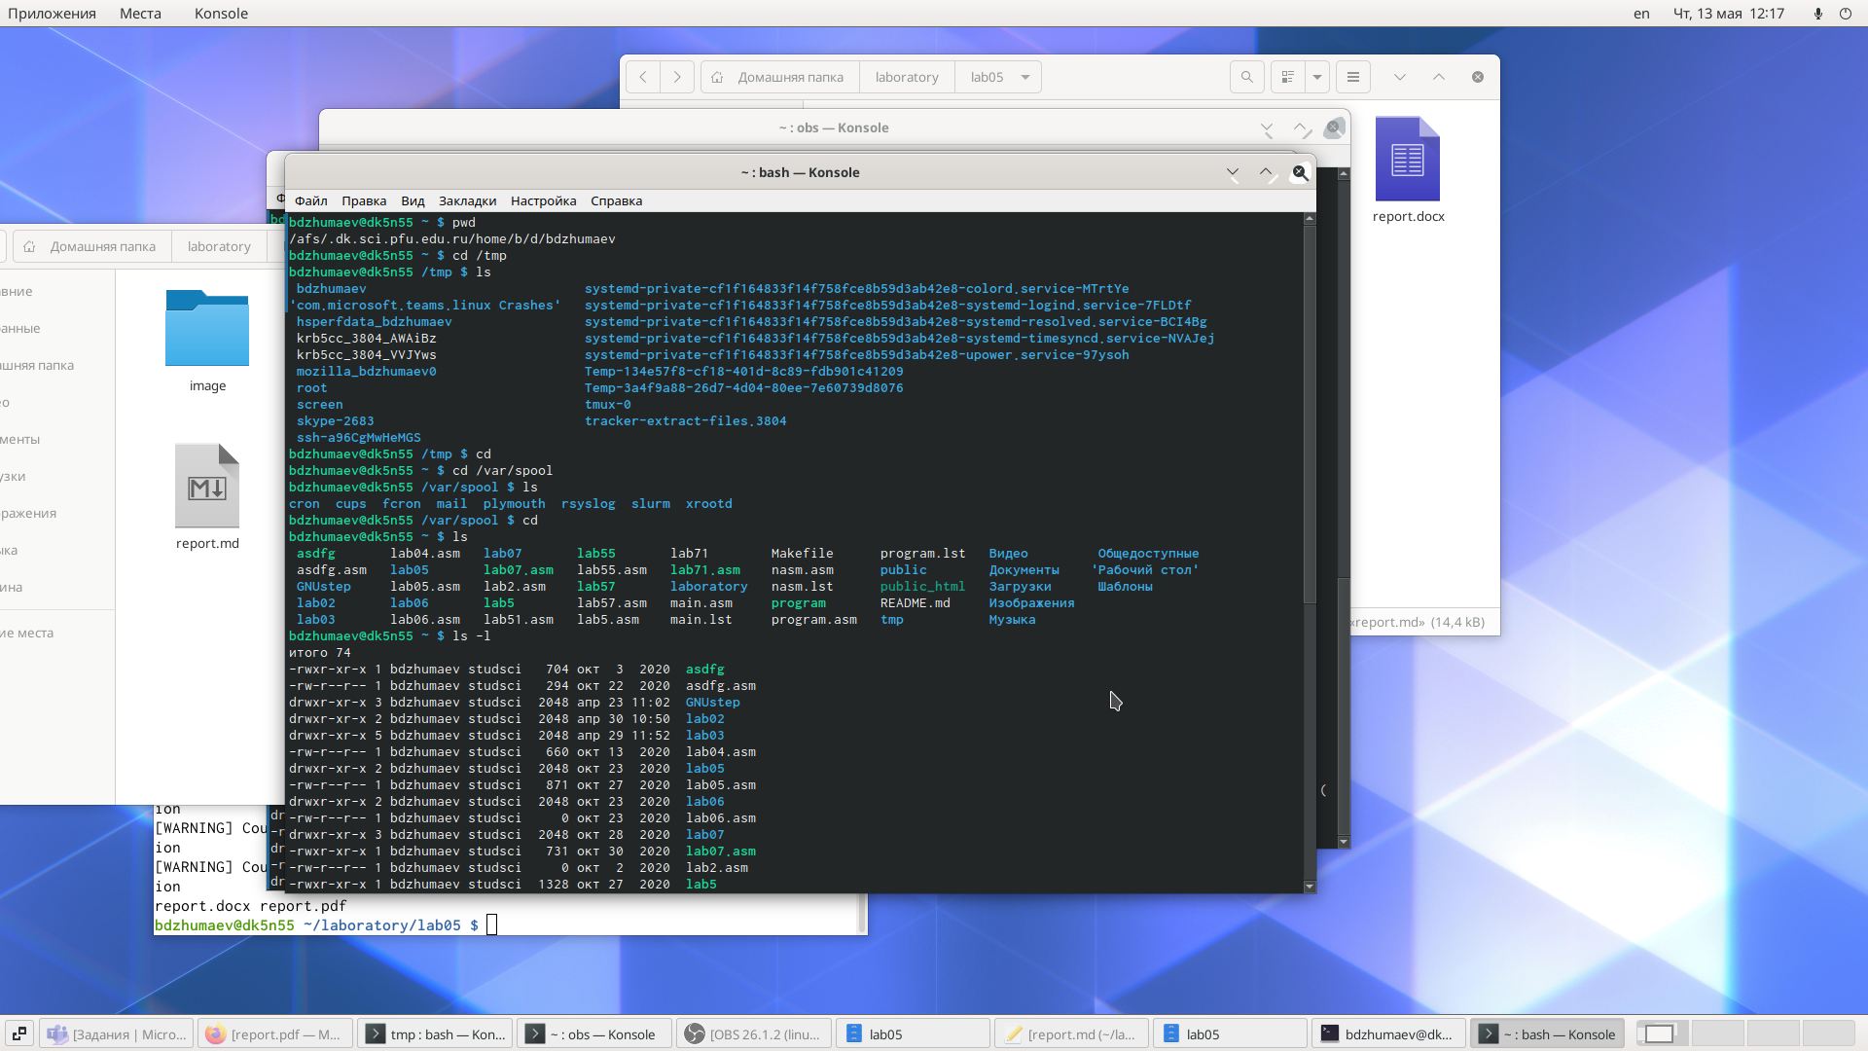

1. Выполнил такие действия, как: 3.1. В домашнем каталоге создал новый католог с именем newdir. 3.2. В этом каталоге я создал новый каталог с именем morefun

3.3. В домашнем каталоге создал одной командой три новых каталога с именем letters, memos, misk.

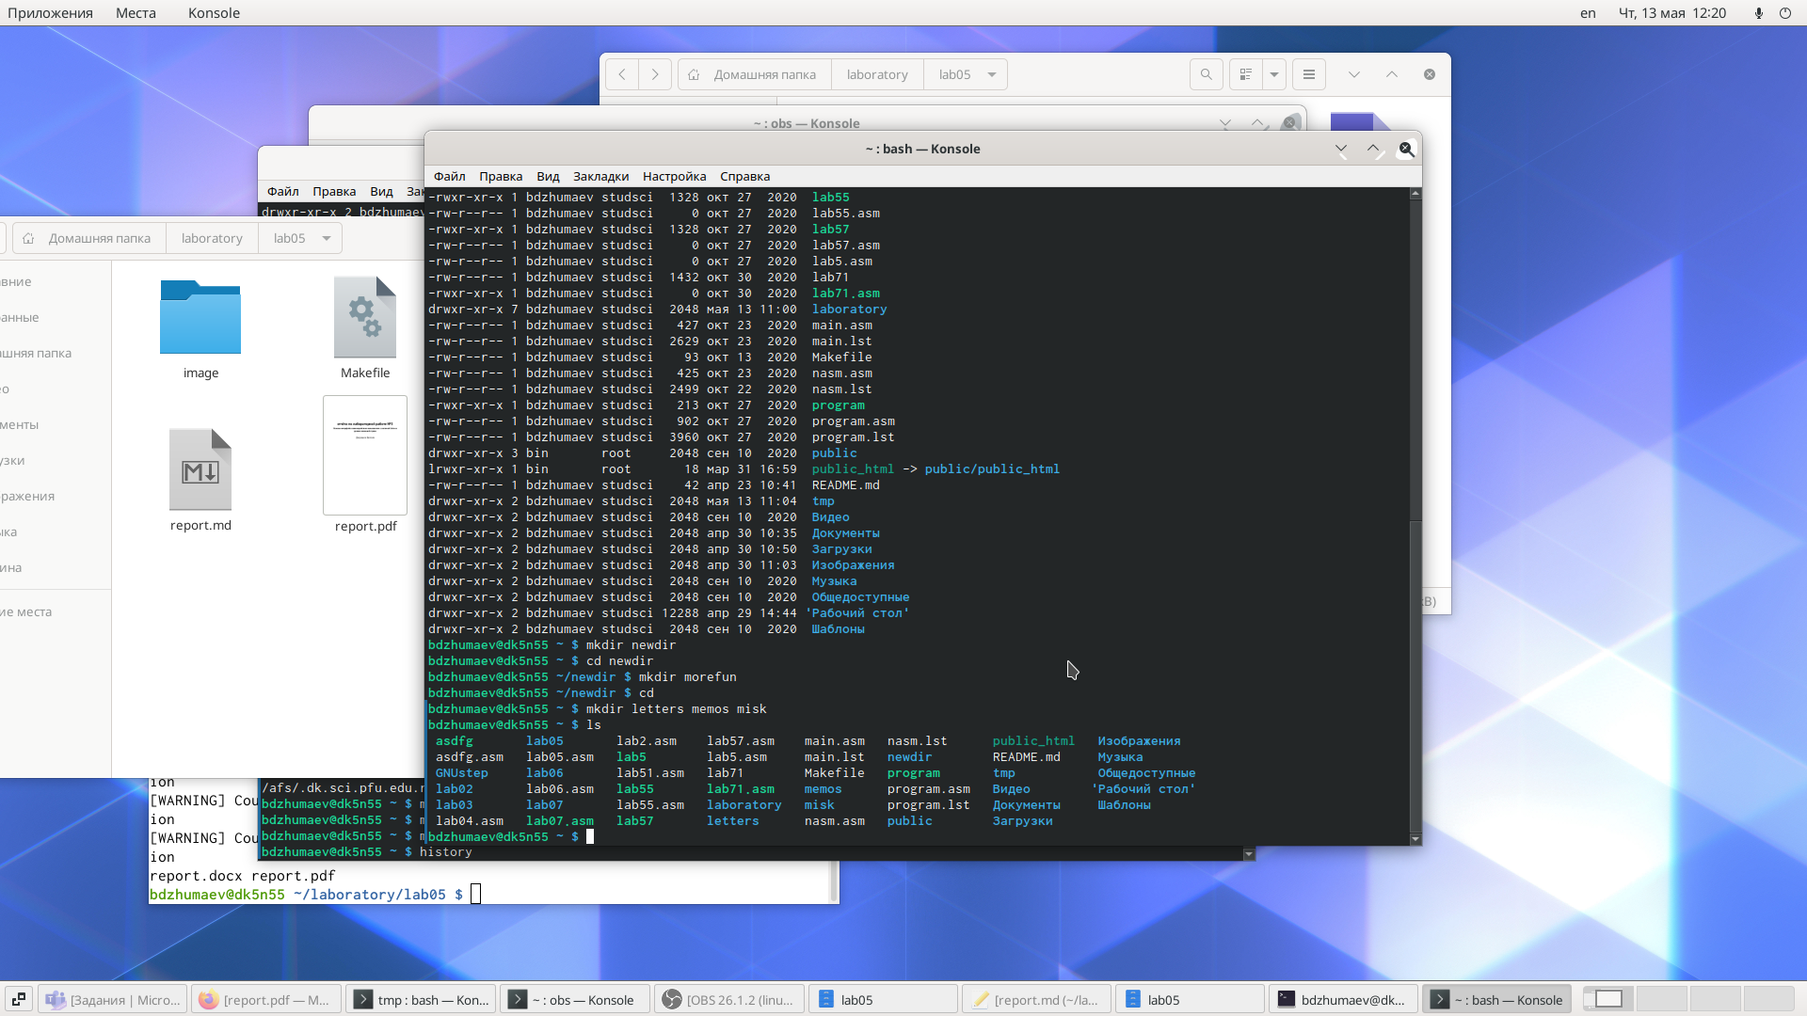

А после удалил эти каталоги одной командой.

3.4. Попробовал удалить ранее созданный каталог /newdir командой rm. Этот каталог не удалился, так как он не являлся пустым.

3.5. Удалил каталог /newdir/morefun из домашнего каталога (вернее удалил каталог newdir, который включал в себя кталог morefun) через команду rm -r newdir.

1. С помощью команды man определил, какую опцию команды ls нужно использовать для просмотра содержимого не только указанного каталога, но и подкаталогов, входящих в него.

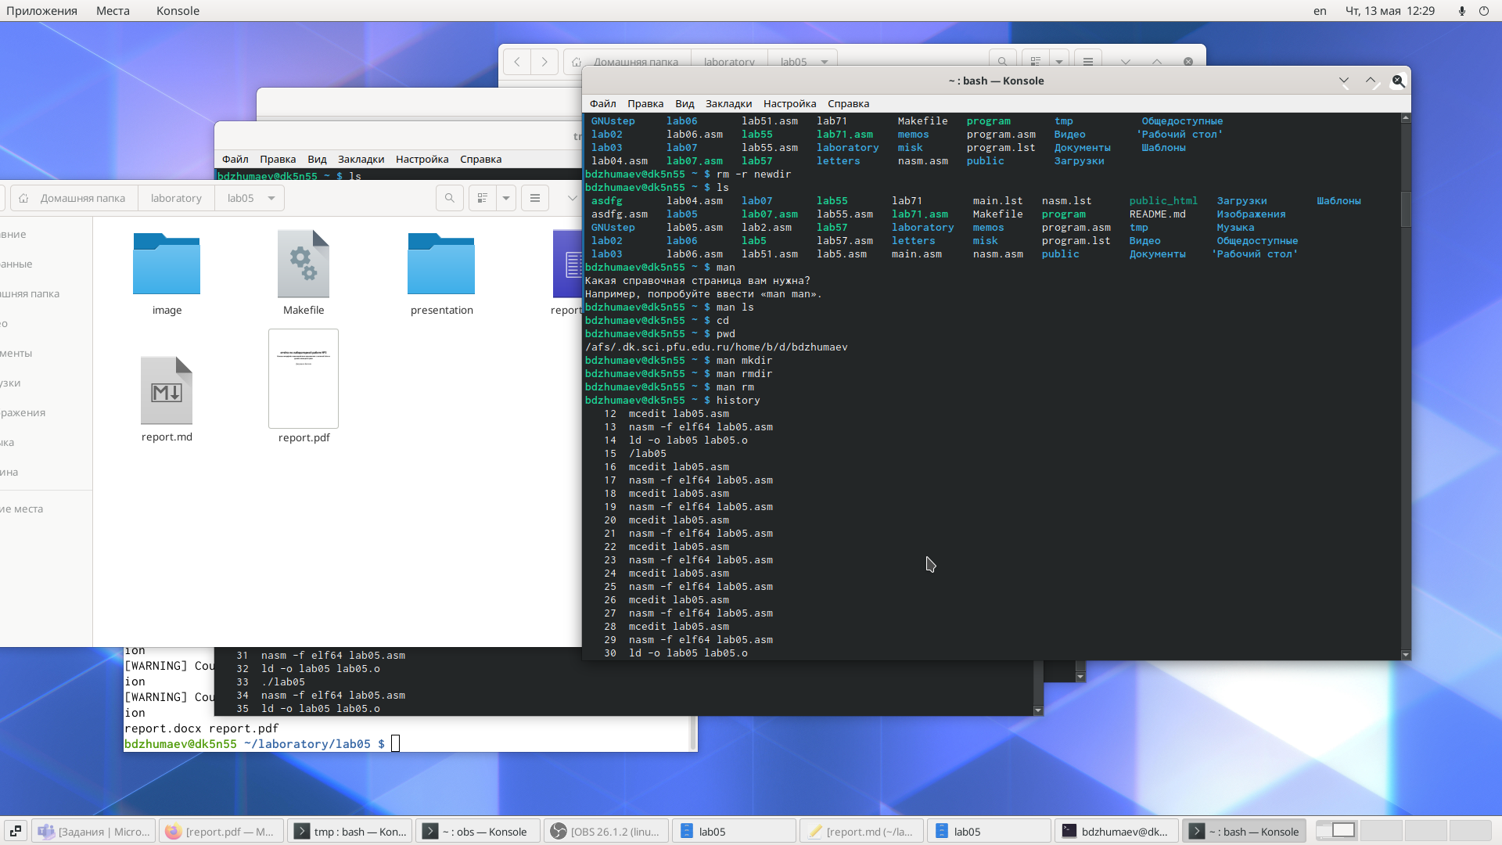

1. С помощью команды man определил набор опций команды ls, позволяющий отсортировать повремени последнего изменения выводимый список содержимого каталога с развёрнутым описанием файлов.
2. Используйте командуmanдля просмотра описания следующих команд: cd, pwd, mkdir, rmdir, rm.

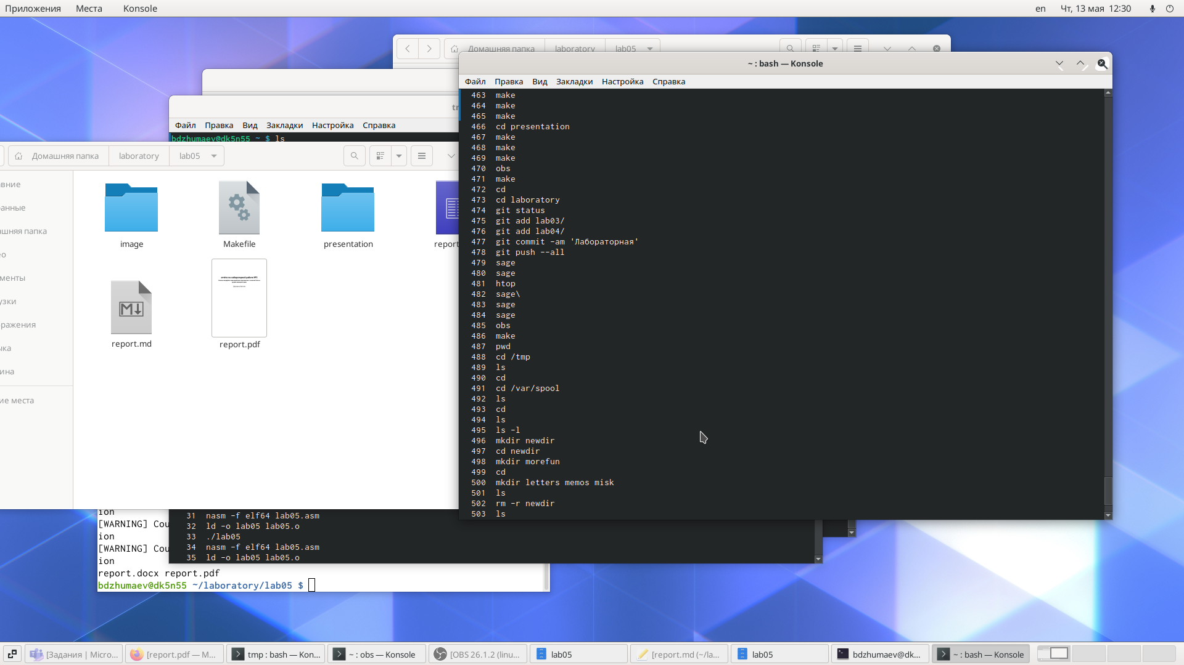

1. Используя информацию, полученную при помощи команды history, выполнила модификацию и исполнение нескольких команд из буфера команд.



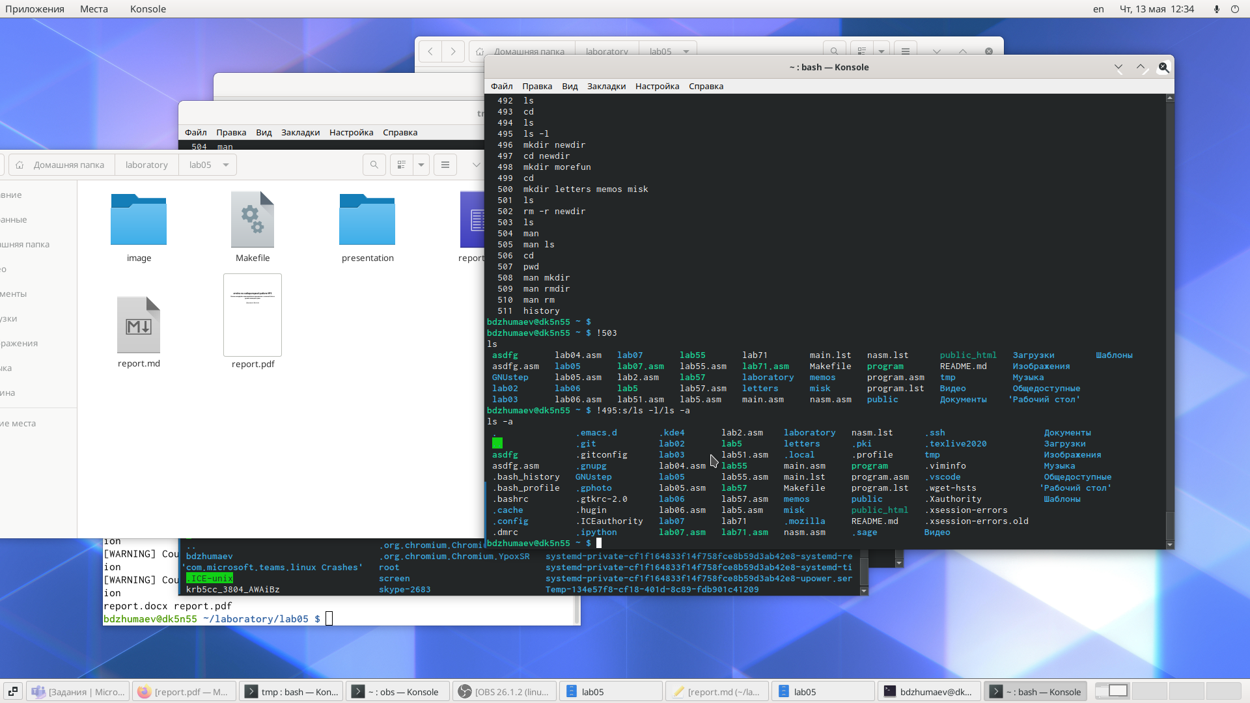

# Выводы

Во время выполнения работы я приобрел практические навыки взаимодействия пользователя с системой посредством командной строки.

# Контрольные вопросы

1. Командная строка (консольили Терминал) –это специальная программа, которая позволяет управлять компьютером путем ввода текстовых команд с клавиатуры
2. Для определения абсолютного пути к текущему каталогу исполь-зуется командаpwd(print working directory) Пример (абсолютное имя текущего каталога пользователя dharma): pwd результат:/afs/dk.sci.pfu.edu.ru/home/d/h/dharma
3. Основные опции: -name -поиск по имени, задается шаблон поиска; -user -поиск файлов принадлежащих конкретному пользователю; -group -поиск файлов принадлежащих конкретной группе; -perm -поиск файлов по режиму доступа; -type -поиск файлов по типу.
4. Некоторые файлы в операционной системе скрыты от просмотра и обычно используются для настройки рабочей среды. Имена таких файлов начинаются с точки. Для того, чтобы отобразить имена скрытых файлов, необходимо использовать команду ls с опцией a:

ls -a

1. Команда rm используется для удаления файлов и/или каталогов.

Чтобы удалить каталог, содержащий файлы, нужно использовать опцию r. Без указания этой опции команда не будет выполняться.

Если каталог пуст, то можно воспользоваться командой rmdir. Если удаляемый каталог содержит файлы, то команда не будет выполнена —нужно использовать rm –r.

1. Для вывода на экран списка ранее выполненных команд используется команда history.
2. Выводимые на экран команды в списке нумеруются. К любой команде из выведенного на экран списка можно обратиться по её номеру в списке, воспользовавшись конструкцией.

!. пример history 1 pwd 2 ls 3 ls -a4 ls-l cd/ history! cd! Можно модифицировать команду из выведенного на экран списка при помощи следующей конструкции: !:s//

1. Использование символа «;».

Если требуется выполнить последовательно несколько команд, записанный в одной строке, то для этого используется символ точка с запятой

Пример: cd; ls

1. Если в заданном контексте встречаются специальные символы (типа «.», «/», «*» и т.д.), надо перед ними поставить символ экранирования (обратный слэш).

!3:s/ cd//F ls –F

Когда мы использовали команду cd/ то перед / поставили .

1. Какая информация выводится на экран о файлах и каталогах, если используется опция l в команде ls?

Чтобы вывести на экран подробную информацию о файлах и каталогах, необходимо использовать опцию l. При этом о каждом файле и каталоге будет выведена следующая информация:

* типа файла.
* право доступо.
* число ссылок.
* владелец.
* размер.
* дата последний ревизии.
* имя файла или каталога.

1. Относительный путь —так же как и полный путь, строится перечислением через / всех каталогов, но начинается от текущего каталога (каталога, в котором «находится» пользователь), т.е. пользователь, находясь в каталоге user, может обратиться к файлу addition.txt, указав относительный путь documents/addition.txt.

Таким образом, в Linux если имя объекта начинается с /, то системой это интерпретируется как полный

1. Команда man используется для просмотра (оперативная помощь) в диалоговом режиме руководства (manual) по основным командам операционной системы типа Linux. Формат команды: man.
2. Автодополнение с помощью клавиши Tab

Tab:автоматически завершает ввод имени файла, имени каталога или команды.